***Manual de Usuario***

***Aplicación TuristearCR***

Perfil de Usuario

Esta aplicación está diseñada para que el usuario la puede accesar desde cualquier lugar en que se encuentre, siempre y cuando tenga acceso a internet, ya sea por datos móviles, red WI-FI o internet fijo. Los usuarios podrán consultar el manual muchas veces, con el propósito de entender el funcionamiento básico de la aplicación, la cual consiste en poder buscar información sobre lugares turísticos.

Cuánta más experiencia tenga el usuarios con otros productos similares será de gran utilidad ya que facilitara su navegación por la aplicación.

Cómo Empezar

Este apartado incluye instrucciones básicas y lineales de las tareas más simples que se pueden hacer en la aplicación.

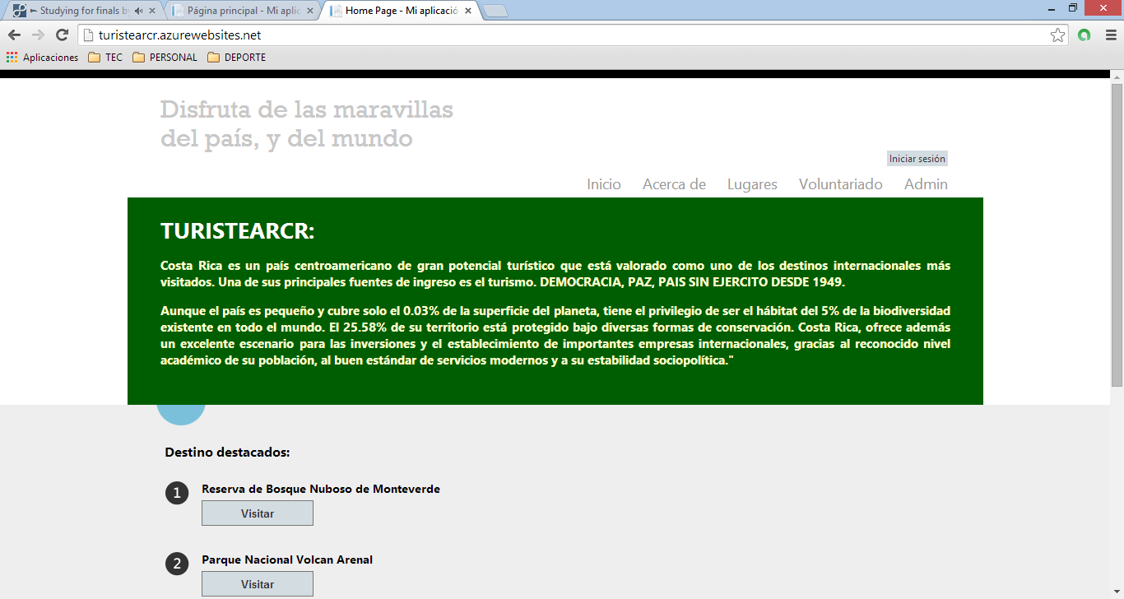

Esta es la página principal de la aplicación, en la cual se brinda una pequeña descripción sobre el país Costa Rica, y 5 de los destinos destacados a los que puede acceder el usuario. También puede visitar las pestañas llamadas: Acerca de; la cual nos dará más información de los desarrolladores y como poder contactarlos, Lugares; en donde podemos elegir diferentes locaciones y ver la información relativa a cada una de ellas, Voluntariado; en esta pestaña se puede ver información relativa a voluntariados y como poder acceder a ellos, por último la pestaña llamada Admin; la cual es única para el acceso de los administradores. Por otra parte, está el botón de iniciar sesión, la cual nos va a permitir acceder con un usuario propio.

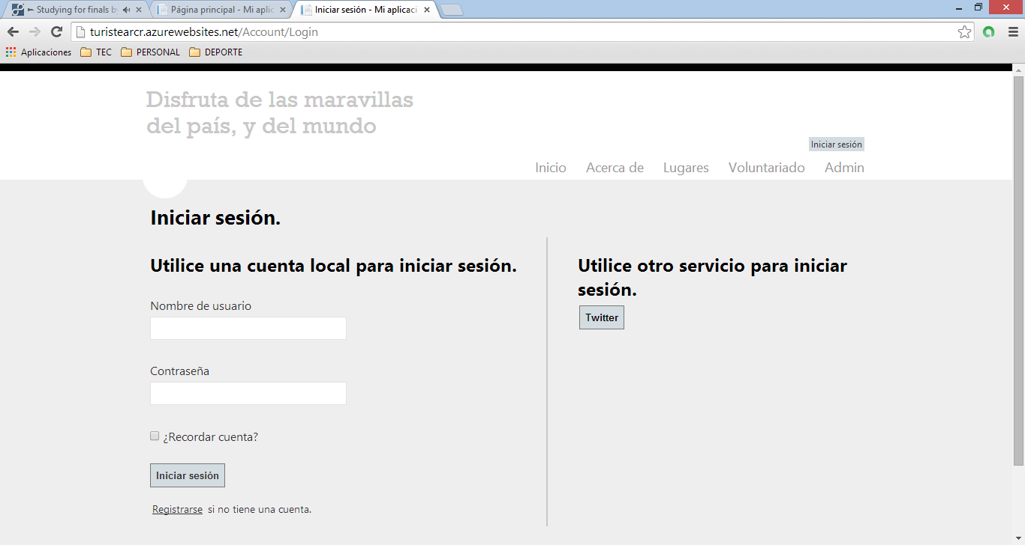

Cuando se accede al area de Iniciar sesión, se presentara la siguiente ventana, en la cual hay dos formas de poder acceder a la aplicación, la primera es mediante un usuario propio y una contraseña. La segunda opcion de acceder a la aplicación es mediante la sincronizacion con alguna cuanta de la red social Twitter.

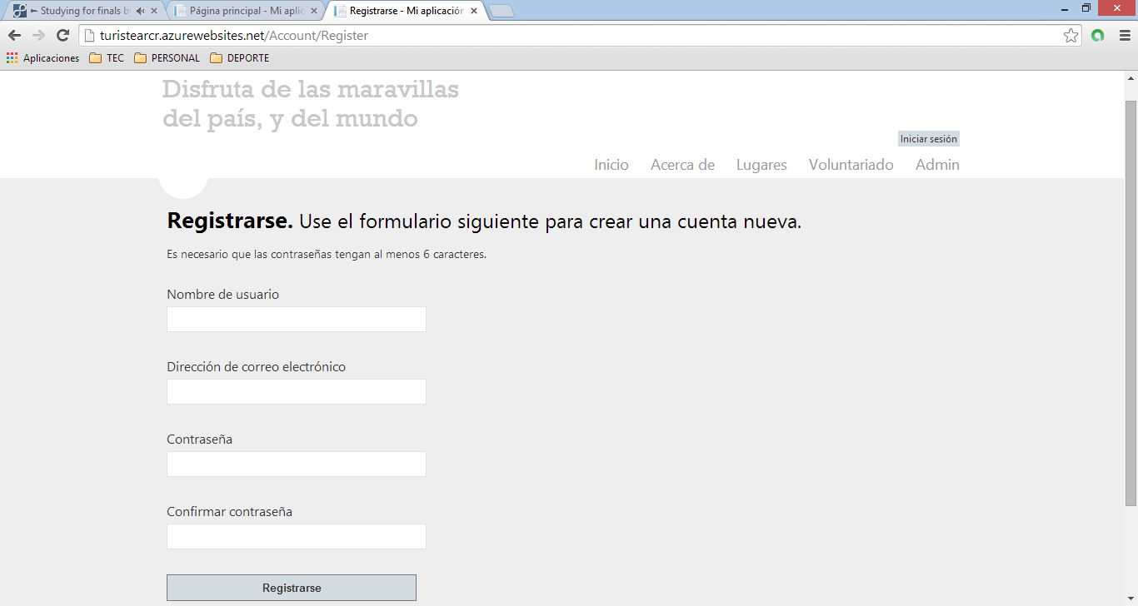

Si el usuario no posee un Nombre de usuario, esta podra acceder a la opcion de Registrarse, en donde proporcionando informacion basica como: Nombre de usuario, Direccion de correo electronico, y una contraseña, podra acceder automaticamente a la aplicación.

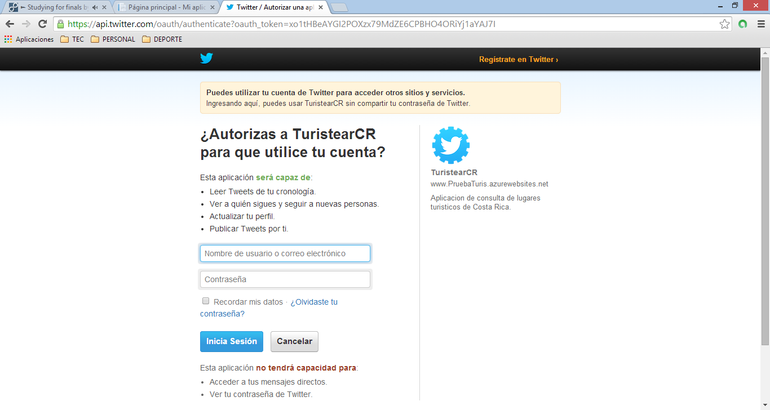

Cuando el usuario desea acceder a la aplicacion mediante el inicio de sesion de Twitter, se desplegara una ventana en la cual se debe de ingresar el Nombre de usuario o correo electronico con el cual se inicia sesion en Twitter normalmente, ademas de su contraseña. Esta ventana basicamente lo que hace es poderle brindarle autorizacion a la aplicación para que pueda acceder a informacion basica del usuario, excluyendo los mensajes directos y la contraseña.

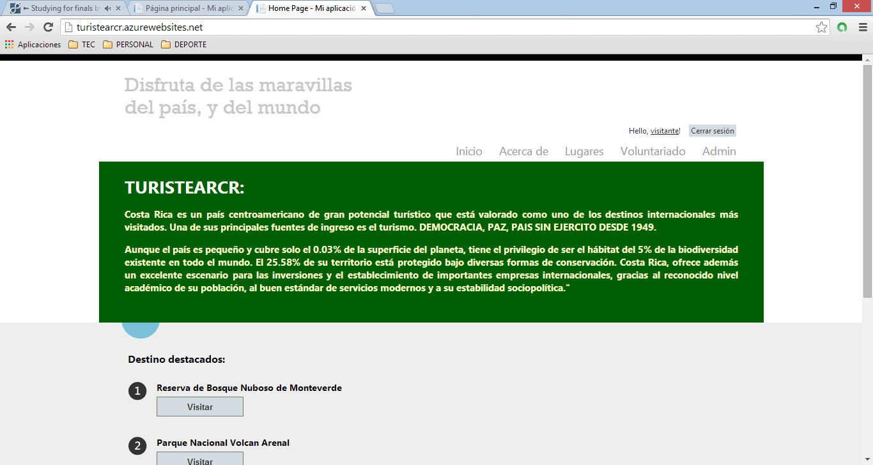

Si nuestro inicio de sesión fue éxitoso, el nombre del usuario se desplegara en la parte superior, indicandonos que la sesion se encuentra abierta.

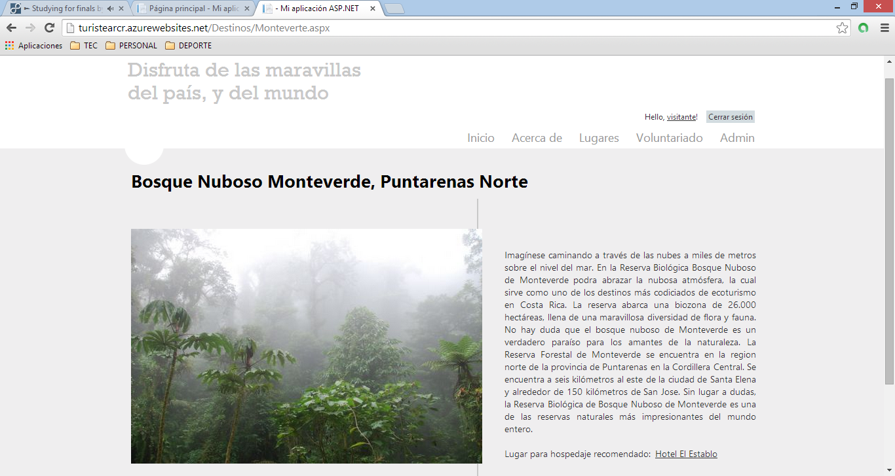

Cuando se ingresa a la pestaña llama Inicio, se mostrarán los destinos destacados, cuales apareceran por su nombre en conjunto con un boton de visita, si se accede a ellos, se desplegara una ventana en la cual se va a mostrar el nombre del destino, asi como la ubicación del mismo, y aun lado de mostrara informacion relacionada al lugar, asi como un lugar de recomendación para visitar, el cual nos dirijira a la pagina web del lugar de hospedaje recomendado.